**Unity3D教程：给物体添加阴影效果**

Posted on 2013年06月19日 by U3d / [Unity3D 基础教程](http://www.unitymanual.com/category/manual/unity3d-%e5%9f%ba%e7%a1%80%e6%95%99%e7%a8%8b)/被围观 79 次

阴影在3D游戏中是非常重要的一个细节。如何给方块添加阴影呢？灯光是阴影产生的一个非常重要的要素，默认的灯光的ShadowType是NoShadows：

[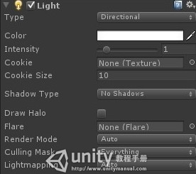](http://www.unitymanual.com/wp-content/uploads/2013/06/124.jpg)

Unity3D教程：给物体添加阴影效果

将其选中SoftShadow便可以产生柔和的阴影效果：

[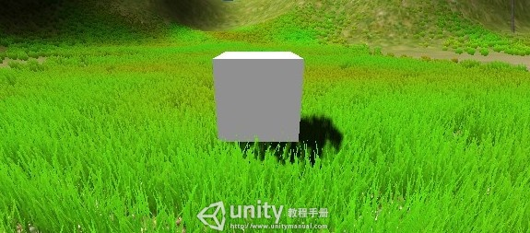](http://www.unitymanual.com/wp-content/uploads/2013/06/213.jpg)

Unity3D教程：给物体添加阴影效果

选中HardShadow阴影边界则更为明显：

[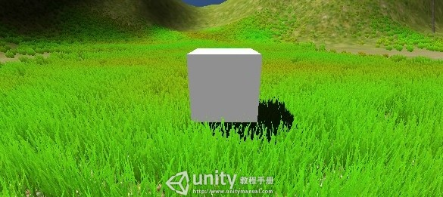](http://www.unitymanual.com/wp-content/uploads/2013/06/38.jpg)

Unity3D教程：给物体添加阴影效果

这个根据需要自行调整。在方块周围放上树木，那么树木也会产生阴影：

[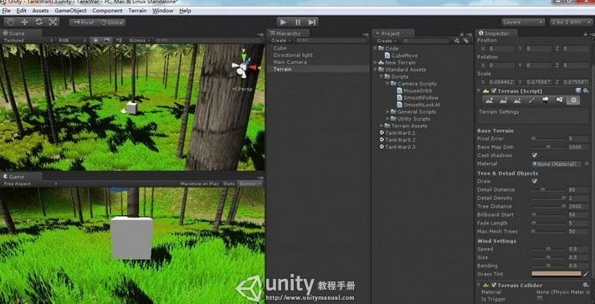](http://www.unitymanual.com/wp-content/uploads/2013/06/46.jpg)

Unity3D教程：给物体添加阴影效果